HƯỚNG DẪN SỬ DỤNG PHẦN MỀM QUẢN LÝ ĐÀO TẠO
PHÂN HỆ DÀNH CHO HỌC SINH SINH VIÊN
- Địa chỉ truy cập phần mềm
Truy cập website nhà trường -> chọn chức năng “PM Quản lý Đào tạo”

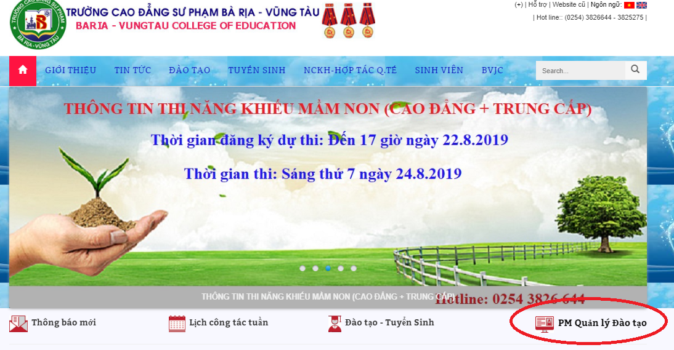
Hình 1: Địa chỉ truy cập
- Đăng nhập hệ thống
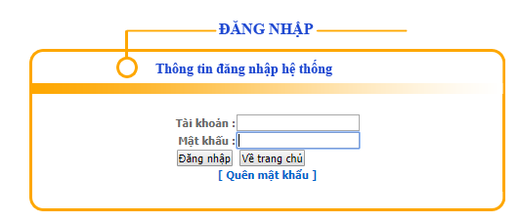
Hình 2: Đăng nhập
Tài khoản: Nhập mã HSSV gồm 10 ký tự
Mậu khẩu: Nhập ngày sinh của HSSV (mặc định), nhập đủ 10 ký tự gồm cả dấu “/”
Ví dụ:
Tài khoản: 1915020001
Mật khẩu: 01/05/2001
- Gia diện chính

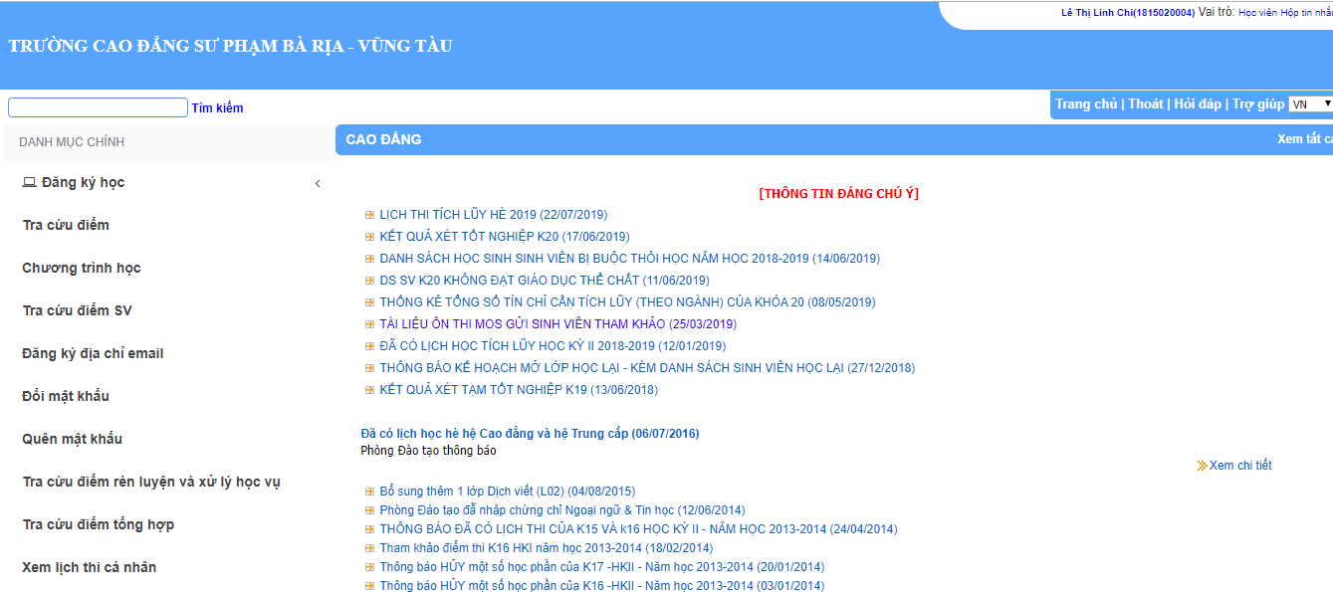
Các chức năng
Các thông báo
Tên HSSV
Hình 3: Giao diện

- Đăng ký môn học (thời khóa biểu):
Để có thời khóa biểu, SV phải đăng ký môn học, phía dưới phần đăng ký sẽ là thời khóa biểu của SV. Việc đăng ký học được thực hiện trước tuần 1 (đầu mỗi học kỳ) 1 tuần. Cách thức đăng ký như sau:
Tại trang chủ chọn Đăng ký học -> Sinh viên đăng ký môn học

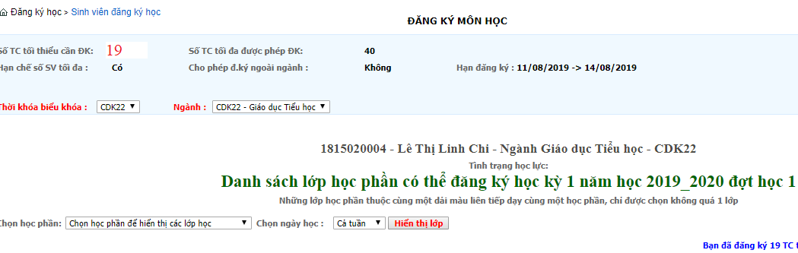
Số TC tối thiểu
Hạn đăng ký
HÌnh 4: Đăng ký học
Bước 1: Chọn tên học phần cần đăng ký trong danh sách
Bước 2: Chọn chức năng Hiển thị lớp học
Bước 3: Chọn Lọc lớp không trùng thời gian (nếu cần)
Bước 4: Chọn 1 học phần từ danh sách ở dưới.
Bước 5: Chọn chức năng Đăng ký học
Bước 3
Bước 2
Bước 1
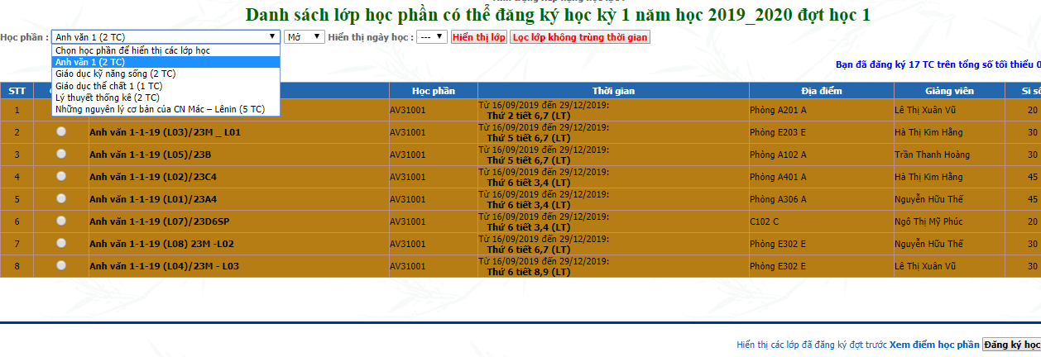
Bước 5
Bước 4
Hình 5: Giao diện đăng ký học
Chú ý: Những môn có cả phần thực hành và lý thuyết thì SV phải đăng ký đồng thời cả 2.
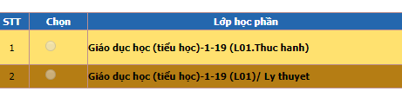
Hình 6: Đăng ký cả Lý thuyết và thực hành

Phía dưới trang là Danh sách lớp học phần đã đăng ký và đây cũng chính là Thời khóa biểu của SV.
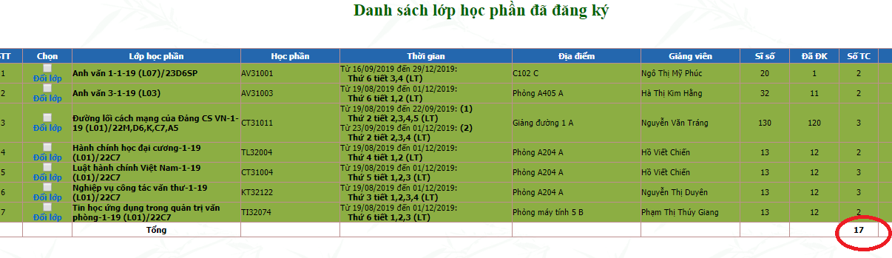
Hình 7: Thời khóa biểu
Chú ý: Tổng số tín chỉ đăng ký được phải bằng Số tín chỉ tối thiểu (ghi phía đầu của trang) thì mới coi như là đã hoàn thành việc đăng ký học.

- Tra cứu lịch thi

Chọn chức năng Xem lịch thi cá nhân từ trang chủ. Sinh viên chọn đúng Học kỳ, Đợt thi và Lần thi để tra cứu. Phía dưới là lịch thi cá nhân.

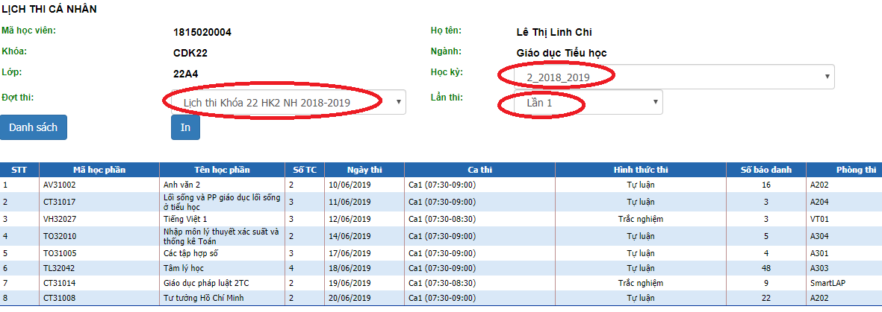
Hinh 8: Tra cứu lịch thi
Chú ý: Mỗi SV có một lịch thi cá nhân riêng có thể không giống với các bạn cùng lớp, đặc biệt là những môn chung toàn trường học.

- Tra cứu điểm thi
Chọn chức năng tra cứu điểm thi từ trang chủ, sinh viên chọn các chế độ lọc để xem các khung nhìn khác nhau về điểm.
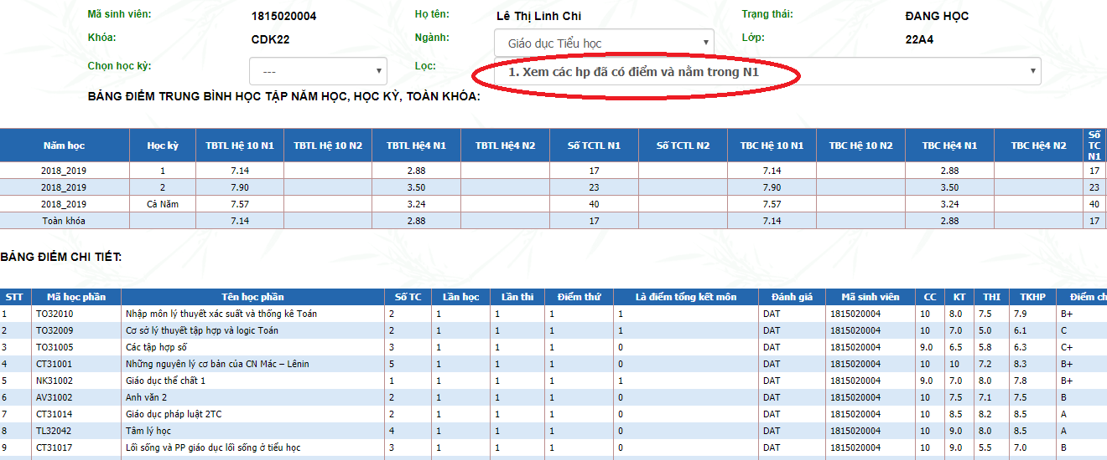
Hình 9: Tra cứu điểm thi
Chú ý: Bảng điểm có các ký hiệu sau
STT | Ký hiệu | Ý nghĩa
 | N1 | Ngành 1
 | N2 | Ngành 2
 | TBTL | Điểm trung bình chung các môn tích lũy được (các môn đậu_
 | TBC | Điểm trung bình cộng tất cả các môn (kể cả môn đậu và rớt)
 | Số TC N1 | Số tín chỉ ngành 1
 | Số TC N2 | Số tín chỉ ngành 2

7. Tra cứu điểm rèn luyện và xử lý học vụ
Cuối mỗi học kỳ sinh viên có thể tra cứu điểm rèn luyện từ chức năng “Tra cứu điểm rèn luyện và xử lý học vụ”
Cuối khóa học sinh viên tra cứu Chứng chỉ và xếp loại tốt nghiệp cũng từ chức năng này.
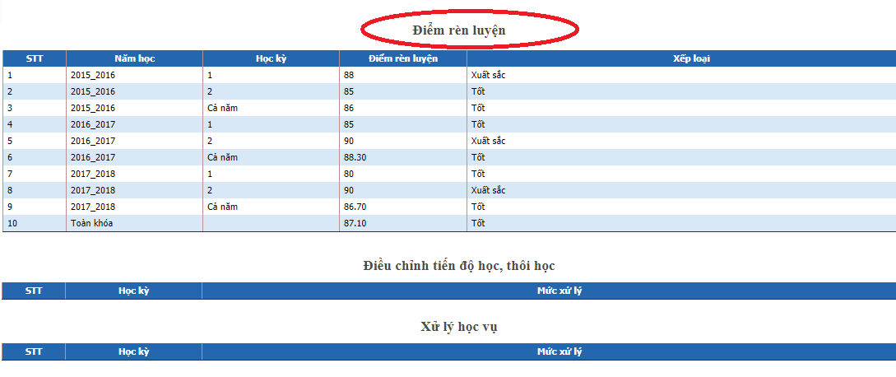
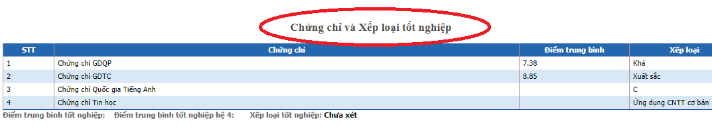
Còn một số chức năng khác, sinh viên tự tìm hiểu.
Một số lời căn dặn sinh viên:
- Không được quên mật khẩu, nếu quên thì báo phòng Đào tạo để khởi tạo lại.
- Đăng ký đúng thời gian quy định (1 tuần trước khi học).
- Đăng ký đủ số tín chỉ theo quy định (có thông báo trên trang đăng ký học)
- Ngay sau thi 1 tuần sẽ có điểm trên trang cá nhân. Nếu có vấn đề về điểm thi thì báo phòng Đào tạo, có vấn đề về điểm chuyên cần (CC) và điểm kiểm tra (KT) thì báo trợ lý khoa.
- TKB luôn có thay đổi nên SV phải theo dõi, đặc biệt là tuần 1.
- Đăng ký học lại, học cải thiện điểm:
Đến phòng Đào tạo (gặp cô Tú Anh) xin mẫu đơn hoặc tải về từ website trường -> đóng học phí tại phòng 104 (khu Hiệu bộ) -> nộp lại đơn ở phòng Đào tạo -> theo dõi lịch học trên trang cá nhân. Sau 01 tuần không thấy lịch học thì báo lại cô Tú Anh.
- Mọi thắc mắc xin gọi số phòng Đào tạo 0254 3 826 644
Chúc các em học tốt

---------HẾT---------

